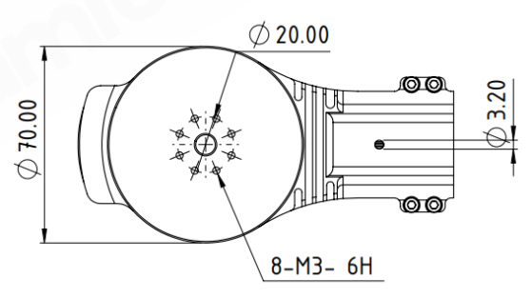
DM-S70 Drone Motor
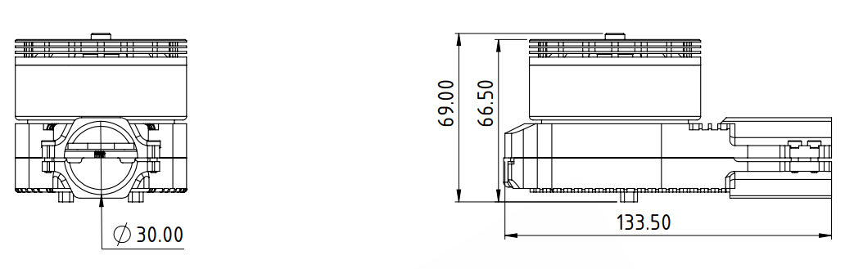
Temel Motor Parametreleri
Gaz (Throttle) | % | 60
Maks. İtki | kg | 12
Tavsiye Edilen Kalkış Ağırlığı | kg | 4-6
Tork | Nm | 1.45
KV Değeri | rpm/V | 150
Bara Gerilimi | S | 12-14 S
Çalışma Akımı | A | 20
Nominal Hız | rpm | 4400
Pervane İtki Verimliliği | g/W | 8.7
Elektriksel Parametreler
Faz Sayısı |  | 3
Kutup Sayısı |  | 28
Fazlar Arası Direnç (±%10) | mΩ | 35
Fazlar Arası Endüktans (±%30) | mH | 40
Termal Veriler
Ortam Sıcaklığı | °C | -40...+85
Maksimum Sargı Sıcaklığı | °C | +155
Fiziksel Parametreler
Dış Çap | mm | 70
Mil Çapı | mm | 8
Ağırlık | gr | 0.760
Motor Bağlantısı
U | KIRMIZI
V | SİYAH
W | BEYAZ
Sensör Bağlantısı
N/A | N/A
Konnektör Bilgileri
Güç | N/A
Sinyal | N/A
Pervane Bilgisi (Tavsiye Edilen)
Çap | 24”
Hatve | 7.2”

